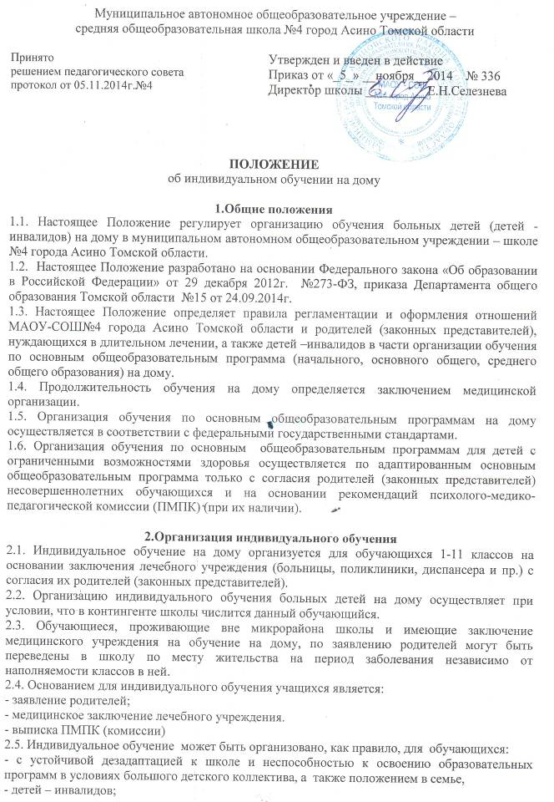
- обучающимися, которые по причине болезни не могут обучаться в образовательной организации.
2.6. Индивидуальное обучение может осуществляться:
- в школе (по согласованию всех сторон);
- на дому обучающегося;
2.7. При распределении часов по учебным предметам учебного плана учитываются особенности психофизического развития и индивидуальные возможности обучающихся, рекомендации медицинской организации, ПМПК (при наличии). Объем максимальной нагрузки для ребенка на дому не должен превышать объема максимальной нагрузки, установленного законодательством Российской федерации.
Учебный план формируется из расчета:
1-4 класс - до 10 часов в неделю;
5-8 классы – до 18 часов в неделю;
9 классы – до 20 часов в неделю;
10-11 классы до 22 часов в неделю.
2.8. Индивидуальный учебный план составляется, как правило, на один учебный год, либо на срок указанный в документах предоставляемых родителями (законными представителями) обучающегося для индивидуального обучения.
2.9. При организации обучения в школе с учетом желания, способностей обучающемуся предоставляются свободные помещения для классно-урочных занятий, изучение отдельных курсов и тем в форме самообразования и других формах, предусмотренных Федеральным законом «Об образовании в Российской Федерации».
2.10.При назначении учителей, работающих с обучающимися, преимущество отдается учителям, работающим в данном классе или по данной программе или по желанию родителей.
2.11. При невозможности организовать обучения на дому больного обучающегося силами своего педагогического коллектива, администрация школы имеет право привлечь педагогических работников, не работающих в школе.
2.12. Образовательное учреждение ведет учет текущей и итоговой успеваемости обучающегося, находящегося на индивидуальном обучении на дому. Сведения об обучающемся, его успеваемости, переводе из класса в класс и выпуске из образовательного учреждения вносятся в классный журнал соответствующего класса. Данные о текущей успеваемости, содержании пройденного материала и количестве проведенных часов фиксируются в дополнительном журнале. На основании этих записей производится оплата труда педагогических работников за индивидуальное обучение.
2.13. Аттестация и перевод учащихся осуществляется в соответствии с Федеральным законом «Об образовании в Российской Федерации».
2.14. Индивидуальную работу с обучающимися могут вести помимо учителей, психологи и другие специалисты.
2.15. Индивидуальное расписание занятий, перечень учебных программ по предметам, количество часов, учителя, ведущие обучение – оформляются приказом директора школы.
2.16. Аттестация и перевод (выпуск) обучающихся осуществляется в соответствии с законом Российской Федерации «Об образовании в Российской Федерации».. Данные об успеваемости, перевод из класса в класс и выпуск из школы вносятся в классный журнал, личное дело обучающегося.

3. Участники образовательного процесса.
3.1.Участники образовательного процесса: обучающиеся, педагогические работники, родители (законные представители) обучающихся.
3.2. Обучающийся имеет право:
- на получение полного общего образования в соответствии с федеральным государственным образовательным стандартом;
- вносить предложения по совершенствованию образовательного процесса;
- на уважение человеческого достоинства, свободу совести и информации, свободное выражение собственных взглядов и убеждений;
- на моральное поощрение за успехи в учении.
3.3.Обучающийся обязан:
- соблюдать требования образовательной организации;
- добросовестно учиться, стремиться к сознательному и творческому освоению основных образовательных программ;
- уважать честь и достоинство работников школы;
- соблюдать расписание занятий;
- находиться в часы, отведенные для занятий дома;
- вести дневник.
3.4.Родители (законные представители) имеют право:
- защищать законные права ребенка;
-обращаться для разрешения конфликтных ситуаций к администрации образовательной организации, комиссии по урегулированию споров между участниками образовательного процесса;
- присутствовать на уроках с разрешения директора школы;
- вносить предложения по составлению расписания занятий, по включению в пределах выделенных часов, предметов из учебного плана школы с учетом способностей и интересов ребенка.
3.5.Родители обязаны:
- предоставлять документацию, необходимую для организации индивидуального обучения на дому;
- выполнять требования образовательной организации;
- поддерживать интерес ребенка к школе и образованию;
- ставить учителя в известность о рекомендациях врача, особенности режима;
- создавать условия для проведения занятий, способствующих освоению основной образовательной организации;
- своевременно, в течении дня, информировать образовательную организацию об отмене занятий по случаю болезни и возобновлении занятий;
- контролировать ведение дневника, выполнение домашних заданий.
3.6.Учитель обязан:
- реализовать основные образовательные программы с учетом склонностей и интересов детей;
- знать специфику заболевания, особенности режима и организации домашних занятий;
- не допускать перегрузки, составлять индивидуальные планы;
- своевременно заполнять журнал индивидуального обучения;
- контролировать ведение дневника учеником и расписываться о проведенном занятии в нем (расписание, аттестация, запись домашних заданий).
3.7.Обязанность классного руководителя:
- согласовывать с учителями, обучающимися, родителями (законными представителями) расписание занятий;
- поддерживать контакт с обучающимися и родителями, выявлять привычки и особенности обучающихся, состояние здоровья больных детей.
3.8.Обязанности администрации:
- контролировать выполнение образовательных программ, методику индивидуального обучения, аттестацию обучающихся;
-контролировать своевременность проведения занятий, ведение журнала индивидуального обучения;
- обеспечивать своевременный подбор учителей;
3.9.Обучающемуся по индивидуальному учебному плану, предоставляется возможность:
- получать консультации по учебным предметам,
- пользоваться литературой из учебного фонда образовательного учреждения,
- пользоваться учебными кабинетами для проведения лабораторных и практических работ,
- продолжать обучение в школе в порядке, определенном в школе и закрепленном в его Уставе.

